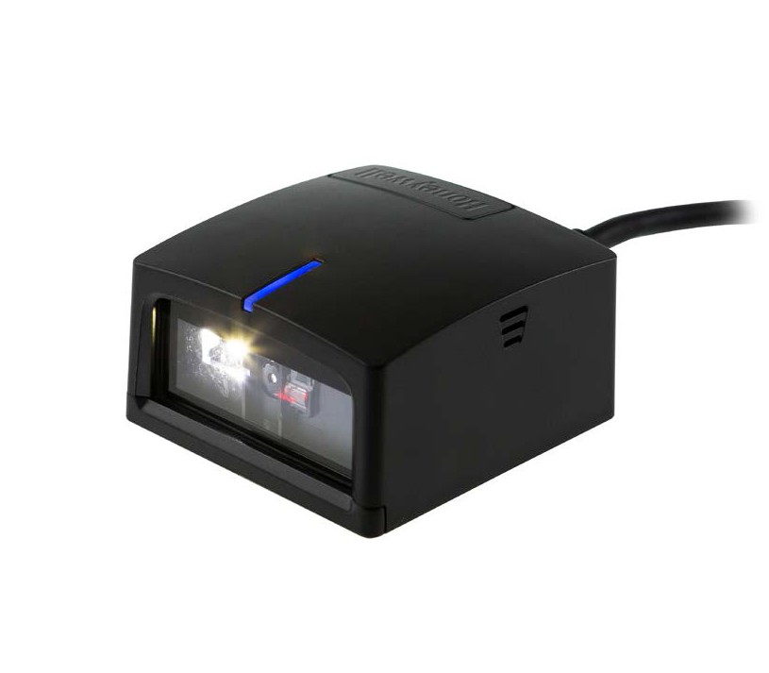

安全与生产力解决方案

**Youjie HF 500**

二维影像扫描器

全新紧凑型二维影像扫描器HF500拥有轻巧的体积，卓越的性能

以及，便于携带的特点。对所有一维、PDF和二维条码都具有极强

的扫描性能。

简洁小巧的外观构造能够使其完美地融入到如展示亭，检票机、自

动售卖机等各种自助设备中来。

HF500配有符合人体工学设计的外观结构和清晰可见的LED指示

器，采用”High 2D”智能影像技术，具有卓越的条码扫描和数字图

像采集功能，即便是对于高反光表面上的条码（如手机二维码），也

具有强劲的解读能力，省去了另外购置特殊硬件的需求。是一款真

正值得信赖的手持或腕带扫描解决方案。

产品特征

高可见度LED瞄准器：非激

光瞄准能够精确提供扫描指 示，创造了一个用户友好型 操作环境，同时消除了眼部 伤害的风险。

体积灵活小巧：可以方便嵌

入到各种设备中作为条码的 识读组件应用。

智能式多种接口设计：一个

设备支持所有流行接口，以 自动接口检测取代了费时耗 力的扫描编程条码的过程。

灵活的解码编辑能力：用户

可以针对自身解码需求，编 辑扫描器解码输出字符，无 需另外购置解码软件。



**Youjie HF500** 技术参数

物理/电学参数

尺寸：（长×宽×高）：52.3mm×49mm×29mm 重量：50g

输入电压：5 ± 0.5VDC

工作功率：2.25W, 450mA （典型值）@5VDC 待机功率：1.25W, 250mA （典型值）@5VDC 接口：USB, RS232

扫描性能

光源：白色LED 瞄准器：红色LED，617nm 指示灯：蓝色闪烁=解码成功

扫描类型：影像式

可识别的印刷对比度：最低35%的反差

转角，仰角，偏角：360°，60°，70°

最小识别精度：1D 4mil Code 39，2D 6.7mil QR

环境参数

操作温度：-10 °C ~ 40°C 存储温度：-40 °C ~ 60°C 湿度：95%

IP等级：IP40 (标准版)

IP50 (橡胶保护套) 抗摔强度：可承受多次从1米跌落水泥地的撞击 照度：0~100, 000LUX

解码能力：解读标准一维，二维条码

扫描范围

**更多信息，请访问：**

[www.honeywellaidc.com.cn](http://www.honeywellaidc.com.cn/)

**霍尼韦尔安全与生产力解决方案部**

中国上海浦东新区

张江高科技园区李冰路430号 全国统一购买咨询热线：400 639 6841

© 2016 Honeywell International Inc.

典型性能

条码密度 景 深

5mil Code 39 56mm – 118mm

7.5mil Code 39 46mm –176mm

10mil Code 39 31mm – 239mm

20mil Code 39 53mm – 371mm

13mil UPC-A 48mm – 271mm